**Tema№13:Maşyn detalynda wallar, oklar, podşipnikler, muftalar**

Amaly sapagyň meýilnama.

1.Wallar we tirsekli wallar.

2.Wallaryň bölekleri

3.Podşipnikler,typma podşipnikler we yrgyldyly podşipnikler

4.Muftalaryň dört synpa bölünişi

**5.1.Oklar**

Oklar maşynlaryň detallaryny we mehanizmleri saklamak üçin hyzmat edýär.Oklar özünde ýerleşen detallardan ýüklenmäni kabul edýär we köplenç, egrelmä işleýär. Wallar oklardan tapawutlylykda, esasan hem, aýlaw momentleri geçirmek üçin niýetlenen detal bolup, şeýle hem aýlanýan detallary saklaýar. Wallar, köplenç , birwagtda egilmä we towlanma işleýärler. Walda ýerleşdirlen detallaryň

( konus dişli tigir, burum tigir we ş.m.) täsirinden, ok ýüklenmeden wallar goşmaça süýnmä ýa-da gysylma işleýärler. Birnäçe wallar, meselem, awtomobilleriň kardan wallary, prokat stanlaryň birleşdiriji wallary we ş.m. aýlanýan detallary saklamaýarlar, şonuň üçin hem bu wallar diňe towlanma işleýärler.Wallar ähmiýeti boýunça aşakdakylara bölünýärler: geçiriji wallar, bulara geçiriji detallar dişli tigirler, çarhlar, muftalar we başgalar oturdylýar, tirsekli wallar-geçiriji detallardan başga mahowik, kirwoşip we çeýe wallar we beýlekiler oturdylýar. Oklar göni steržen görnüşinde bolýarlar, wallar bolsa göni tirsekli we çeýe görnüşinde bolýarlar.Iň köp ýaýrany göni wallar.

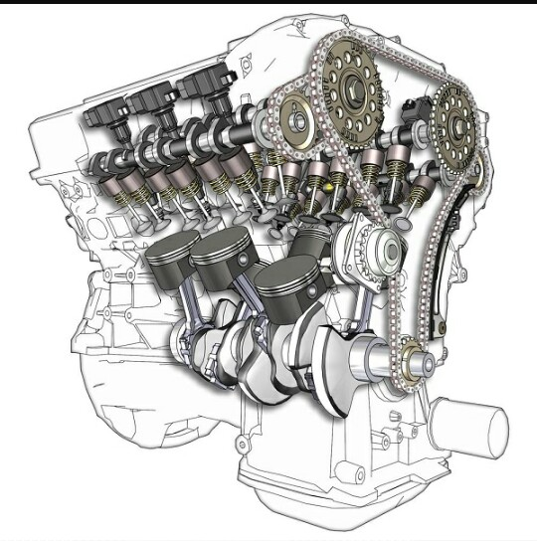

4.1-nji Surat. Tirsekli we kulaçokly wallar

Tirsekli wallar, köplenç, porşenli diwigatelleriň, nasoslaryň, kompressorlaryň, kriwoşip-şatun mehanizmlerde gidip-gelme hereketi aýlaw herekete üýtgetmek üçin ýa-da, tersine, aýlaw hereketi göni herekete üýtgetmek üçin ulanylýar. Çeýe wallar, köp sarymly hyr görnüşindäki simden towlanan puržin, işlände otnositel ýagdaýyny üýtgedýän (mehanizmleşdirlen instrument, diş lukmanyň bormaşyny we ş.m.) maşynyň uzelleriniň arasynda momenti geçirmek üçin ulanylýar. Tirsekli we çeýe wallar ýörite detallarda degişli, şonuň üçin hem olar ýörite derslerde öwrenilýär.Oklar we wallar, köplenç, bütewi tegelek, käwagtlarda halka görnüşli kesikli bolýar. Wallaryň birnäçe bölekleri şine dilkawy bolan ýa-da dişli bitewi ýa-da halka görnüşli kesikli şeýle hem profilli kesikli bolýarlar. Oklaryň we wallaryň bütewi görnüşli kesigi halka görnüşli kesik bilen deňeşdirilende gymmaty uly, şonuň üçin hem konstruksiýanyň agramyny azaltmak üçin halka kesikler ulanylýar, mysal üçin uçarlarda, planetar reduktorlaryň satellitiniň oklarynda ýa-da uzynlygyna başga detallary geçirmek üçin we ş.m.

Uzyn bolmadyk oklar birmeňzeş diametrde ýasalýarlar, uzyn we güýçli ýüklenen oklary basgançakly edýärler. Ähmiýetine baglylykda göni wallar uzynlygy boýunça ýa hemişelik diýametrde ýasalýarlar ýa-da basgançakly birnäçe bölekleri dürli-dürli diýametrlerde ýasalýarlar şeýle hem wallar şesterna ya-da burum bilen bile ýasalýar.

Okuň we walyň daýanja direlýän bölegine bilek (sapfa) diýilýär. Ol walyň ahyrynda ýerleşip radial ýüklenmäni kabul edýän we ok ýüklenmäni kabul edýän bolsa, onda oňa aýa (pýata) diýilýär. Okuň we walyň soňundan birnäçe aralykda ýerleşen sapfa, boýunjagaz diýilýär.

**5.2.Podşipnikler**

Typma podşipniklerinde işleýän okuň we walyň bilekleri silindr, konus we togalak görnüşinde bolýarlar.Iň köp ýaýrany silindr bilekleri, sebäbi bu bilekler ýönekeý, oňaýly we ýasamak arzan. Konus we togalak bilekler seýrek ulanylýar.Typma podşipniklerde işleýän silindr sapfanyň diametirini goňşy bölegi bilen deňeşdireniňde kiçi ýasaýarlar, şeýle çözgüt ok ugra süýşmäni aradan aýyrýar.

Tigirlenme podşipnikler üçin oklaryň we wallaryň bilekleri elmydama silindr görnüşinde ýerine ýetirilýär.Käbir ýagdaýlarda tigirlenme podşipnigi üçin bilek bilen bir hatarda wallarda we oklarda gaýka üçin hyr hem kesilýär.

Podşipnikler wallary we aýlanýan oklar üçin daýanç bolup hyzmat edýär. Podşipnikler wala ýa-da oka goýlan ýükleri (radial we ok boýunça goýulan) kabul edýärler we bu ýükleri maşynyň korpusyna geçirýärler.Podşipnikleriň hilliligi, maşynlaryň çydamlylygyny we uzak möhletliligini kesgitleýär.

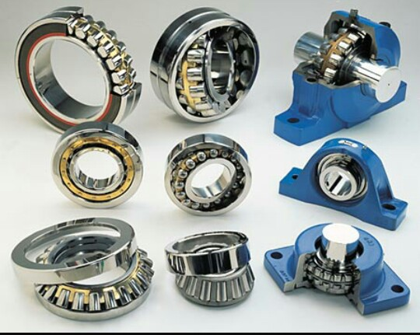

4.2-nji Surat. **Podşipnikler**

Typma podşipniklerde işleýän silindr sapfalaryň diametrini goňşy bölegi bilen deňeşdireniňde kiçi ýasaýarlar, şeýle çözgüt ok ugra süýşmäni aradan aýyrýar.

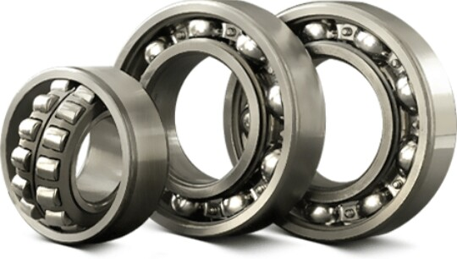

4.3-nji Surat.  **Podşipnikler**

Tigirlenme podşipnikler üçin oklaryň we wallaryň bilekleri elmydama silindir görnüşinde ýerine ýetirilýär.

Käbir ýagdaýlarda tigirlenme podşipnigi üçin bilek bilen bir hatarda wallarda we oklarda gaýka üçin hyr hem kesilýärler.Typma podşipniginde işleýän wallar we oklar, adatça ,halkaly görnüşde ýasalýar käbir ýagdaýlarda örküç görnüşinde ýerine ýetirilýär. Okuň we walyň bir basgançagyndan beýleki goňşy basgançagyna endigan geçýän üste galtei diýilýär. Dartgynlylygyň toplanmagyny azaltmak üçin okuň we walyň goňşy basgançaklarynyň diametrleriniň tapawudy mümkin boldugyça az bolmaly. Maşynlaryň aýlanýan detallarynyň ýerine oturtmagy ýeňilleşdirmek üçin okuň we walyň gyrasynda faska emele getirilýär, ýagny konus görnüşinde ýonulýar. Galteliň we faskanyň ölçegleri ГОСТ 10948-69 boýunça kadalaşdyrlan. Oklar we wallar, esasan hem, gurluş üçin niýetlenen uglerodly we jöwherlenen polatlardan ýasalýar. Ýasalanda gyzdyrylma sezewar edilmeýan oklar we wallar üçin uglerodly polatlardan Ст 3, Ст 4, Ст 5. 25, 30, 35, 40, 45 ýokary talaplar bildirilmeýän oklar we wallar orta uglerotly ýa-da jöwherlenen polatlardan 20, 20Х 35, 40 ,40Х, 40ХH.we beýlekilerden gowylandyrylyp gyzdyrylyp işlenilip ýasalýar.

Typma podşipniklerde aýlanýan wallaryň bilekleri iýilmä durumlylygyny köpeltmek üçin wallar 20, 20Х ,12ХH3A polatlardan,soňundan sementleşdirilip we taplandyryp ýasalýar. Jogapkärli agyr ýüklenen wallar 40ХH ,40ХHMA, 30ХГТ jöwherlenen polatlardan ýasalýar.Çylşyrymly formaly agyr ýüklenen wallar, mysal üçin, dwigateliň tirsekli wallary modifisirlenen ýa-da berk çoýundan ýasalýar.Maşynlaryň dürli mehanizimlerinde aýlanýan detallary saklaýan we aýlaw momentini geçirýän detallaryň birnäçesi bolýarlar. Şeýle detallara wallar ýa-da oklar diýilýär. Özleriniň geometiriki formalary boýunça olar-göni, tirsekli, kriwoşipli (tirsekli wal) ýumşak görnüşde bolýarlar.

Wallar we oslar direglere daýanýarlar. Wallaryň we aýlanýan oslaryň daýanç bölegine sapta diýilýär we diregleriň reaksiýalaryny kabul edýärler.Podşibnik wallaryň we oslaryň daýanç böleginiň hereketsiz direg bölegine podşibnik diýilýar, haýatalaryň diregi podpaýatnik diýilýär. Maşynlaryň iş ukyplylygy uzak wagtlylygy uly derejede podşipnikleriň hiline bagly. Podşipnikler özüniň işleýşi funksiýasy we sürtülmesi boýunça iki görnüşde bolýarlar:

1.Typma podşipnikler.

2.Yrgyldyly podşipnikler.

**Typma** podşipniklere wkladyş mysal bolup , ol galyň bolmadyk (3-4 mm), özi hem sürtülmä çydamly metaldan ýasalýar we köplenç ýagdaýda ýagda işleýär **Yrgyldyly** podşipnikler şarikli we rolikli görnüşleri bar.

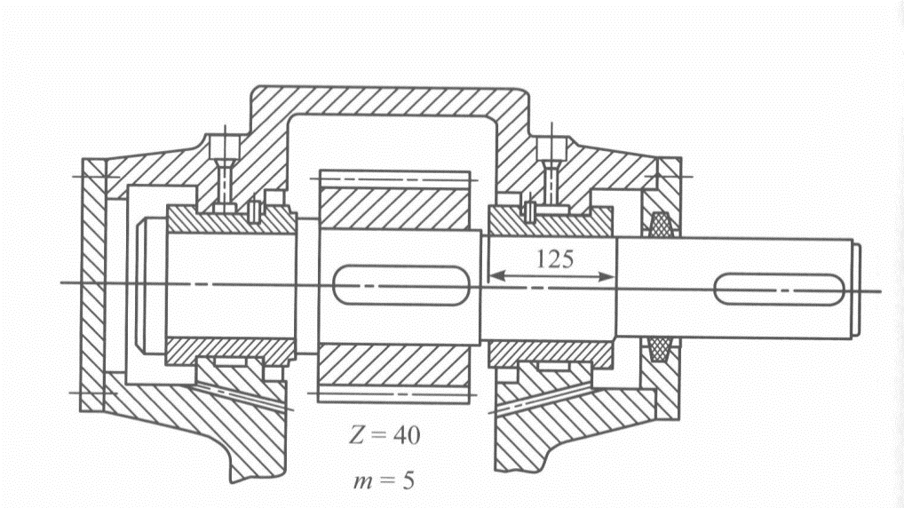

4.4-nji Surat.  **Podşipnikler**

**Mysal.4.4**-nji suratda görkezilen reduktoryň walynyň typma podşipnigi üçin surtülme yitgisi az (antisürtülmä esaslanýan) çoýuny kysymyny saýlamaly.